

Universidade do Minho

Licenciatura em Engenharia Informática

Relatório de Análise de Requisitos

Projecto da U.C. de Desenvolvimento de Sistemas de Software

Fase 1

Elaborado por :

Pedro Miguel Oliveira Faria- A60998

César Morais Perdigão – A61007

Luís Carlos Caseiro – A61009

Pedro Miguel Costa Maia – A6107

Índice

2 – Introdução 3

3 – Desenvolvimento 4

3.1 – Modelo de Domínio 4

3.2 Modelo de Use-Case 5

5 – Conclusão 7

# 2 – Introdução

Neste trabalho pretende-se desenvolver uma aplicação informática que suporte o comércio eletrónico, permitindo aos utilizadores comprarem e venderem produtos.

Nesta primeira fase, procedemos á análise de requisitos do sistema com base num modelo de domínio e um modelo Use-Case.

Este relatório descreve os passos tomados no desenvolvimento da análise de requisitos, servindo assim de apoio a esta primeira fase.

# 3 – Desenvolvimento

## 3.1 – Modelo de Domínio

Começamos por analisar o enunciado do projecto debatendo ideias sobre as entidades a serem modeladas, tendo em conta as relações entre elas.

No nosso modelo de domínio começamos então por definir a entidade dos utilizadores estendendo o modelo de forma a que capture toda a essência do contexto do projecto, o que nos levou ao modelo que mostra a seguinte imagem.

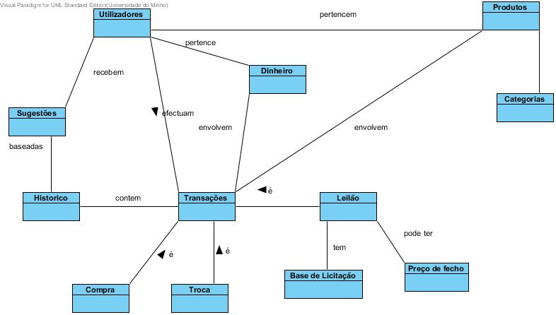

Fig. 1– Modelo de domínio criado.

## 3.2 Modelo de Use-Case

Neste modelo começamos por definir os intervenientes do sistema, designados por actores (User , Admin.).

De acordo com o enunciado do projecto o sistema consistirá em duas aplicações, ***front end*** e ***back end,*** sendo a primeira aplicação para acesso ao sistema e a segunda para tarefas de administração. Desta forma algumas das funcionalidades relevantes do ***front end -user*** são:

* Compra;
* Venda;
* Reportar produtos;
* Pesquisar produtos;
* Leilões ;
* Licitações.

Relativamente às funcionalidades do ***back end – Admin.*** Este deverá realizar a gestão e manutenção do sistema “como um todo”, sendo algumas das suas principais actividades:

* Adicionar utilizador;
* Bloquear utilizador;
* Confirmar pagamento;
* Analisar casos suspeitos.

Como ambos os intervenientes do sistema (***User , Admin.***) são entidades virtuais, ou seja, o ***Admin*** pode comportar-se como um ***User***.

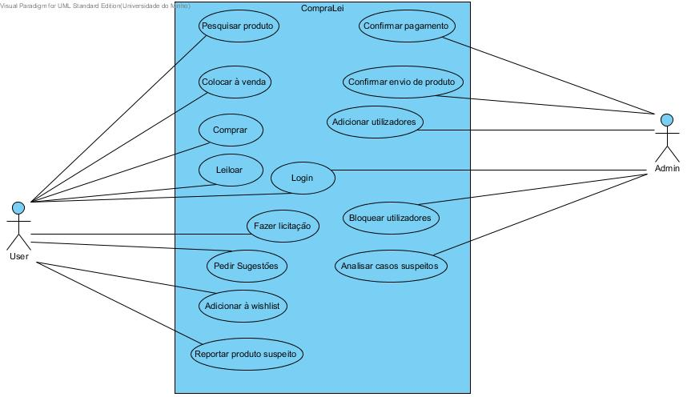

Fig. 2 - Diagrama de Use-Case

# 5 – Conclusão

Como esperávamos a elaboração desta análise de requisitos gerou várias discussões, principalmente a nível da escolha das entidades vs atributos do modelo de domínio. Após várias fases e tentativas, ficamos um modelo de domínio simples e de fácil compreensão.

No modelo de Use-Case as maiores dúvidas surgiram na escolha correcta das actividades dos actores, optando pela simplicidade selecionamos apenas as atividades que achamos pertinentes para o funcionamento do sistema.

No geral ficamos com uma boa percepção do funcionamento do sistema e com óptimas perspectivas para a elaboração da segunda fase do projecto.